OPERADORES DE CAMBIO
(CASAS, AGENCIAS Y OFICINAS DE CAMBIO)
Objetivo.
El presente informe tiene como finalidad brindar los elementos sobre los cambios y adecuaciones introducidos por el Banco Central de la República Argentina (el “BCRA”) respecto de las características y requisitos necesarios que deben cumplirse para funcionar como Operadores de Cambio, a tenor de las disposiciones del Decreto Nº 27/2018, a tenor de las adecuaciones en la normativa sobre “Casas, agencias y oficinas de cambio”.

Mediante la Comunicación “A” 6443 de fecha 26/01/2018 el BCRA aprobó las normas sobre “Operadores de Cambio” que reemplazan las normas sobre “Casas, agencias y oficinas de cambio”.
Asimismo, se indica que las entidades ya autorizadas a la fecha de vigencia de la mencionada comunicación van a inscribirse automáticamente en el Registro de Operadores de Cambio.

- Autorización.
Para operar en el Mercado Libre de Cambios, toda persona jurídica no autorizada en el marco de la Ley de Entidades Financieras, deberá previamente obtener autorización al efecto, para lo cual deberá inscribirse en el “Registro de operadores de cambio” habilitado por el BCRA. A partir del momento en que reciba el certificado de autorización que acredita lo anterior, queda habilitada para operar en cambios.
Las personas jurídicas que desarrollen actividades comerciales, industriales o de otra clase, podrán ser autorizadas (mediante el registro del párrafo anterior) para realizar simultáneamente con dichas actividades, las operaciones previstas para agencias de cambio.
Las personas humanas que soliciten la autorización en forma individual podrán hacerlo bajo la forma de personas jurídicas unipersonales como ser las sociedades por acciones simplificadas (SAS) y las sociedades anónimas unipersonales (SAU).
El “Registro de operadores de cambio” es de libre acceso para el público y se encuentra disponible en la página del BCRA www.bcra.gob.ar.
- Operaciones permitidas en el Mercado Libre de Cambios.
Agencias de cambio: Compra y venta de monedas y billetes extranjeros; Compra, venta y canje de cheques de viajero; Compra y venta de oro amonedado y en barras de buena entrega; Arbitrajes con instrumentos en los cuales pueden operar. También podrán realizar simultáneamente cualquier actividad comercial, industrial o de otra clase, conforme a las disposiciones legales correspondientes.
Casas de cambio: Todas las operaciones previstas en las normas sobre “Exterior y cambios”. También podrán realizar simultáneamente actividades relacionadas con el turismo y venta de pasajes e intervenir en la oferta pública de títulos valores con sujeción a las disposiciones legales pertinentes.
- Publicidad.
En la publicidad y en la documentación no podrán incluirse ofrecimientos ni referencias inexactas, capciosas o indebidas, ni invocarse respaldo o garantía de las operaciones por parte del BCRA.
En caso de operar en la vía pública personas humanas en representación de un operador autorizado deberán estar debidamente identificadas mediante elementos que las asocien inequívocamente a dicho operador –tales como pechera, gorra, cartel, etc.–
- Otras disposiciones.
Las personas jurídicas autorizadas a operar en cambios deberán observar las normas sobre “Exterior y cambios” que resulten de aplicación, incluyendo dar cumplimiento a los requisitos de identificación de sus clientes y registro de las operaciones ante el BCRA según el régimen informativo correspondiente.

- Inscripción en el “Registro de operadores de cambio”
- Trámite: Deberá efectuarse en forma electrónica utilizando la clave fiscal a través del correspondiente aplicativo, al cual se ingresará desde la página de la Administración Federal de Ingresos Públicos (AFIP) www.afip.gob.ar, integrando la información requerida en la presente sección.
- Requisitos:
b.1. Para agencia de cambio o persona jurídica que quiera realizar las operaciones permitidas para las agencias de cambio, deberá completarse lo siguiente:
DATOS DE LA AGENTCIA DE CAMBIO
DENOMINACIÓN DE LA PERSONA JURÍDICA:
CLAVE UNICA DE IDENTIFICACIÓN TRIBUTARIA (CUIT):
DOMICILIO LEGAL
Calle y Nº:
Localidad:
Provincia:
Código postal:
Teléfono:
E-mail –esta dirección de correo electrónico se considerará la única válida para el envío de informaciones y/o requerimientos a este BCRA y la recepción de sus notificaciones–:
DOMICILIO ESPECIAL –se deberá consignar el domicilio donde se realizarán los pertinentes procesos operativos y se asentarán los registros asociados a dicha operatoria–:
Calle y Nº:
Localidad:
Provincia:
Código postal:
Teléfono:
- Declaración jurada de que el objeto establecido en su contrato social o estatuto incluye la realización de las actividades previstas en estas normas.
- Identificación de las personas humanas que posean al menos el 20% del capital o votos de la persona jurídica o que por otros medios ejerzan su control final, directo o indirecto (principales integrantes del órgano de gobierno).
- Respecto de los integrantes del órgano de gobierno citados precedentemente: los datos personales y declaración jurada de que no se encuentran comprendidos en los impedimentos que a continuación se detallan.

Impedimentos:
No podrán ser principales integrantes del órgano de gobierno, ni integrar los órganos de administración y fiscalización de casas o agencias de cambio, quienes se encuentren:

Inhabilitados para operar en cambios;
Los condenados por delitos contra la propiedad o contra la administración pública o contra la fe pública;
Los condenados por delitos cometidos en la constitución, funcionamiento y liquidación de entidades financieras o cambiarias;
Los condenados con la accesoria de inhabilitación para ejercer cargos públicos, mientras no haya transcurrido otro tiempo igual al doble de la inhabilitación;
Condenados por otros delitos comunes, excluidos los delitos culposos, con penas privativas de libertad o inhabilitación, mientras no haya transcurrido otro tiempo igual al doble de la condena;
Los que se encuentren sometidos a prisión preventiva por los delitos enumerados en los items precedentes, hasta su sobreseimiento definitivo;
Los fallidos por quiebra fraudulenta o culpable;
Los otros fallidos y los concursados hasta cinco años después de su rehabilitación;
Los sancionados con inhabilitación temporaria o permanente por aplicación del artículo 41 de la Ley de Entidades Financieras; y/o
Los que figuren en las resoluciones sobre financiamiento del terrorismo comunicadas por la UIF y/o hayan sido designados por el Comité de Seguridad de la Organización de las Naciones Unidas.

NOMINA DE ACCIONISTAS RELEVANTES Y PRINCIPALES INTEGRANTES DEL ÓRGANO DE GOBIERNO DE LA AGENCIA DE CAMBIO
Capital suscripto: $ |  |  | Cantidad de acciones: |  |  |  | Votos: |  |  | Información al  / /
Persona jurídica: |  |  |  |  |  |  |  |  |  | Información al  / /
CUIT/ CUIL / CDI | Nombres y apellidos |  |  | Domicilio real (calle, Nº, localidad, Provincia) | Domicilio legal (calle, Nº, localidad, Provincia) | Participación accionaria |  |  | Fecha de alta | Fecha de baja
 |  |  |  |  |  | Capital % |  | Votos % | Fecha de alta | Fecha de baja
- Declaración jurada de que la totalidad de la información presentada por medios electrónicos es verdadera y que la documentación respaldatoria se encuentra a disposición de la Superintendencia de Entidades Financieras y Cambiarias (SEFyC).
- Designaciones especiales.
Responsable de seguridad de datos y de la generación y cumplimiento de régimen informativo: (Nombres y apellidos, Cargo, Tipo y número de documento de identidad, E-mail) Podrá designarse la misma persona para ambas tareas.

b.2. Para casa de cambio deberá completarse lo siguiente:
DATOS DE LA CASA DE CAMBIO
DENOMINACIÓN DE LA PERSONA JURÍDICA:
CLAVE UNICA DE IDENTIFICACIÓN TRIBUTARIA (CUIT):
DOMICILIO LEGAL
Calle y Nº:
Localidad:
Provincia:
Código postal:
Teléfono:
E-mail –esta dirección de correo electrónico se considerará la única válida para el envío de informaciones y/o requerimientos a este BCRA y la recepción de sus notificaciones–:
DOMICILIO ESPECIAL –se deberá consignar el domicilio donde se realizarán los pertinentes procesos operativos y se asentarán los registros asociados a dicha operatoria–:
Calle y Nº:
Localidad:
Provincia:
Código postal:
Teléfono:
- Declaración jurada de que el objeto establecido en su contrato social o estatuto incluye la realización de las actividades previstas en estas normas.
- Identificación de las personas humanas que posean al menos el 20 % del capital o votos de la persona jurídica o que por otros medios ejerzan el control final, directo o indirecto del operador de cambios (principales integrantes del órgano de gobierno).
- Respecto de cada uno de los integrantes del órgano de gobierno citados precedentemente y de los órganos de administración y fiscalización: sus datos personales y declaración jurada de que no se encuentran comprendidos en los impedimentos previstos en el punto b.1.
- Detalle del capital aportado, que no podrá ser inferior al mínimo correspondiente fijado en la Sección 3. de la norma –ello es $ 5.000.000– y que deberá estar totalmente integrado en la fecha de inicio de las actividades cambiarias. Además, deberán presentar al BCRA antes de esa fecha una certificación de contador público independiente que acredite el origen de los fondos.

NOMINA DE ACCIONISTAS RELEVANTES Y PRINCIPALES INTEGRANTES DEL ÓRGANO DE GOBIERNO DE LA CASA DE CAMBIO
Capital suscripto: $ |  |  | Cantidad de acciones: |  |  |  | Votos: |  |  | Información al  / /
Persona jurídica: |  |  |  |  |  |  |  |  |  | Información al  / /
CUIT/ CUIL / CDI | Nombres y apellidos |  |  | Domicilio real (calle, Nº, localidad, Provincia) | Domicilio legal (calle, Nº, localidad, Provincia) | Participación accionaria |  |  | Fecha de alta | Fecha de baja
 |  |  |  |  |  | Capital % |  | Votos % | Fecha de alta | Fecha de baja

COMPOSICIÓN DEL ÓRGANO DE DIRECCIÓN DE LA CASA DE CAMBIO
Sociedad: |  |  |  |  |  | Información al  / /
CUIT/ CUIL / CDI | Nombres y apellidos | Domicilio real (calle, Nº, localidad, Provincia) | Domicilio legal (calle, Nº, localidad, Provincia) | Cargo | Fecha de alta | Fecha de baja

COMPOSICIÓN DEL ÓRGANO DE FISCALIZACIÓN DE LA CASA DE CAMBIO
Sociedad: |  |  |  |  |  | Información al  / /
CUIT/ CUIL / CDI | Nombres y apellidos | Domicilio real (calle, Nº, localidad, Provincia) | Domicilio legal (calle, Nº, localidad, Provincia) | Cargo | Fecha de alta | Fecha de baja
- Declaración jurada de que la totalidad de la información presentada por medios electrónicos es verdadera y que la documentación respaldatoria se encuentra a disposición de la Superintendencia de Entidades Financieras y Cambiarias (SEFyC).
- Designaciones especiales: Responsable de seguridad de datos y de la generación y cumplimiento de régimen informativo: (Nombres y apellidos, Cargo, Tipo y número de documento de identidad, E-mail) Podrá designarse la misma persona para ambas tareas.
Al finalizar el proceso de inscripción recibirán electrónicamente el certificado de autorización y el usuario y clave para remitir la información que corresponda.
Informaciones posteriores: Toda modificación registrada en la información requerida en esta sección deberá informarse a la SEFyC dentro de los 15 días hábiles de producido a través del aplicativo correspondiente.
Cese de actividades. Los operadores de cambios podrán decidir su baja del “Registro de operadores de cambios”, lo cual implicará la cancelación de su autorización para realizar operaciones cambiarias, previo aviso cursado al BCRA con una anticipación no inferior a 30 días corridos de la fecha en que habrá de efectivizarse.
Incumplimientos y revocación.
Si de las fiscalizaciones realizadas por este BCRA surgiera que la agencia o casa de cambio no ha dado cumplimiento a lo dispuesto en estas normas se revocará su autorización y se la dará de baja del registro.
Asimismo, el incumplimiento de cualquier normativa que regula su actividad cambiaria podrá dar lugar a la suspensión de la autorización para operar en cambios.
En caso de que tal apartamiento no se regularice, el BCRA iniciará el trámite para la revocación de su autorización, manteniéndose la suspensión de la autorización para operar en cambios.
Sin perjuicio de lo anterior, las agencias y casas de cambio y los miembros de sus órganos de gobierno, administración y fiscalización, por los incumplimientos que se constaten respecto de la normativa vigente, serán pasibles de ser sancionados conforme a lo previsto en el artículo 41 de la Ley de Entidades Financieras y concordantes, de acuerdo con lo previsto por el artículo 5º de la Ley 18.924.
Comentarios Adicionales:
Sin perjuicio de lo expuesto, cabe mencionar que: 1) Por un lado, la Comunicación “A” 6443 de fecha 26/01/2018 aprueba las normas sobre “Operadores de Cambio” en reemplazo de las normas sobre “Casas, agencias y oficinas de cambio”, 2) Por otro lado, mantiene vigente el Texto Ordenado al 12/01/2018 “Casas, agencias y oficinas de cambio” -Última comunicación incorporada: “A” 6428-, 3) Lo expuesto en los puntos precedentes evidencia la convivencia de ambos regímenes, 4) Adicionalmente, también se han reemplazado normas sobre “Protección de los usuarios de servicios financieros” y “Exterior y cambios” en las partes pertinentes a Operadores de cambio.

Registro de Operadores de Cambio
En este registro deben inscribirse aquellas personas jurídicas que quieren operar en forma permanente o habitual al negocio de la compra y venta de monedas y billetes extranjeros, oro amonedado o en barra de buena entrega y cheques de viajero, giros, transferencias u operaciones análogas en moneda extranjera.

Cómo registrarse: Pasos
- Ingresar al sitio web de la Administración Federal de Ingresos Públicos (AFIP) y acceder al servicio “BCRA – Operadores de cambio” (se requiere clave fiscal nivel 3).
- Tramitar el usuario y contraseña que le permitirá acceder Registro de Operadores de Cambio del BCRA.
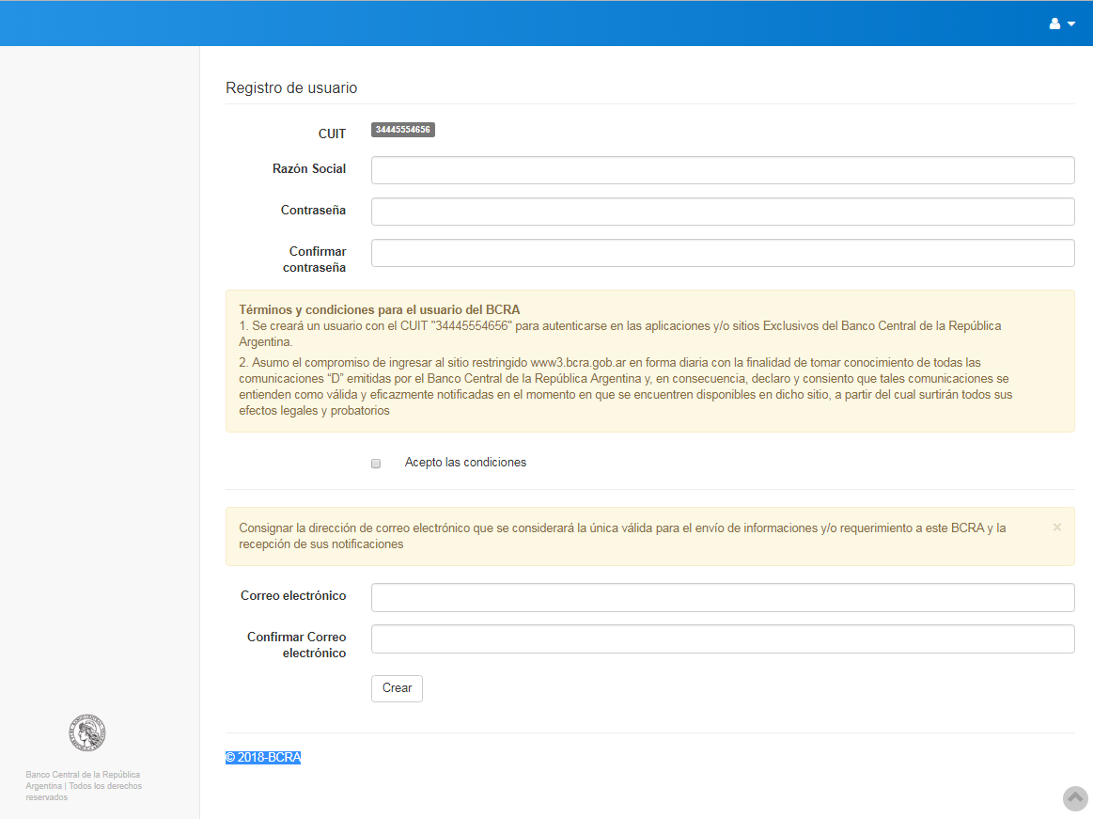
- Activar el usuario y contraseña desde el correo electrónico recibido.
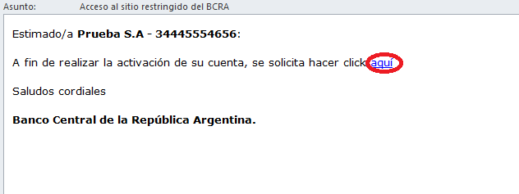
- Acceder al enlace del Registro de Operadores de Cambio que le brindará el sistema y completar la inscripción.

Cumplidos los pasos anteriores, el nuevo operador recibirá el certificado de autorización, que lo habilita a operar a partir de ese momento.

